03-122 Москвич-408Т 4х2 4-дверный заднеприводный седан-такси, мест 4-5, вес: снаряженный 0.99 т, полный 1.33 т, МЗМА-408 50 лс, 120 км/час, мелкими партиями, МЗМА, г. Москва, 1964-75 г.
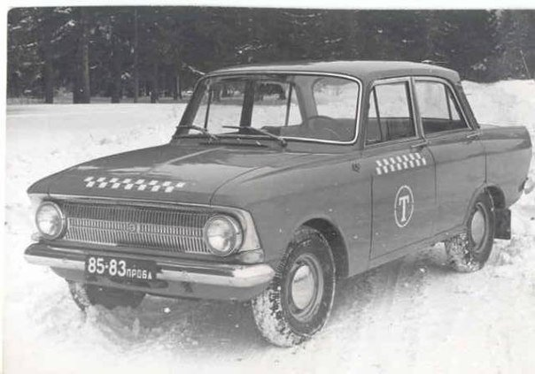

Москвич-408 родоначальник третьего поколения автомобилей «Москвич». Существовала также «переходная» модель от второго поколения к третьему Москвич-403, которая сочетала кузов и двигатель предыдущего поколения с основными техническими элементами будущей модели 408, с августа 1964 года по июль 1965 года выпускался параллельно с Москвич-408.
Такси-общественный транспорт, обычно автомобиль, используемый для перевозки пассажиров в любую указанную точку с оплатой проезда машины по счётчику-таксометру.
В 1965 году в такси испытывали новый Москвич-408Т, который продолжил семейство автомобилей-такси, изготовляемых на МЗМА. Отличалась такая машина от серийной специальной окраской, сигнальным фонарём и таксометром. По своим же другим характеристикам Москвич-408Т ничем не отличался от Москвича-408. Выпускалась и его версия с кузовом «универсал» - 426Т.
Поскольку такси в СССР постоянно не хватало, с 1957 г. в Москве и Риге в небольших количествах работали такси-"москвичи", которым присвоили заводской индекс Т. Попало в такси и небольшое количество "москвичей-408". Машины, как и "Волги", оборудовали таксометрами, украшали "шашечками", позднее - с большой буквой "Т" в круге. Такие автомобили встречались до конца 1960-х. 412Т тоже был, однако немного, и был быстро снят. Основных причин три тех же, что и 408Т: малый, по сравнению с Волгой, объём багажника, катастрофическое разрушение пассажирского сиденья и быстрый износ механизмов привода КПП.
Вновь "москвичи"- такси появились в середине 1980-х. "Москвичи-2140" встречались разных цветов, но все - с "шашечками" и сигнальными фонарями на крыше. Ресурс "москвичей" в таксопарках был небольшим, и они довольно быстро исчезли с улиц.
С конца 1997 года московский завод выпускал версии "Москвича-2141" для такси - с сигнальным фонарем и, как правило, ярко-желтого окраса.

Технические характеристики
Число мест | 4-5
Максимальная скорость | 120 км/час
Расход топлива при скорости 40 км/ч | 6,5 л/100 км
Электрооборудование | 12 V
Аккумуляторная батарея | 6СТ-42
Генератор | Г-108 М
Реле-регулятор | РР-24Г
Стартер | СТ-4
Прерыватель-распределитель | Р-107
Свечи зажигания | А-7,5УС
Размер шин | 6,00-13
Снаряженная масса | 990 кг
Полная масса | 1330 кг
Дорожные просветы | 178 мм
Наименьший радиус поворота | 5 м
Подвеска передняя | независимая пружинная с поперечными рычагами, бесшкворневая, с гидравлическими амортизаторами
Подвеска задняя | зависимая на двух полуэллиптических рессорах, с гидравлическими амортизаторами
Рулевой механизм | глобоидальный червяк с 2-гребневым роликом, передаточное отношение 17,0
Тормоз передний/задний | барабанный
Сцепление | однодисковое сухое
Коробка передач | механическая 4-ступенчатая с синхронизаторами на II, III и IV передачах
Двигатель | МЗМА-408 рядный карбюраторный 4-тактный 4-цилиндровый верхнеклапанный
Диаметр цилиндра | 76 мм
Ход поршня | 75 мм
Литраж двигателя | 1360 см³
Степень сжатия | 7,5
Порядок работы цилиндров | 1-3-4-2
Карбюратор | К-126
Макс. мощность | 50 л. с. при 4750 об/мин
Макс. крутящий момент | 9,3 кгс. м при 2750 об/мин

